# รายงานความก้าวหน้าวิชา CE Project

**ครั้งที่ 1**

**ระหว่างวันที่ 01 ส.ค. 65 ถึงวันที่ 27 ส.ค. 64**

1. ชื่อโครงงาน (อังกฤษ) The Rouge‐Like Action RPG Game Development

## การดำเนินงานมีความก้าวหน้า % (ใช้ค่า **% Complete** จาก MS Project)

มีความก้าวหน้าเพิ่มขึ้นจากรายงานความก้าวหน้า ครั้งก่อน %

□ เร็วกว่าแผน วัน □ ช้ากว่าแผน วัน

## รายละเอียดความก้าวหน้า

**ผู้เล่น( Player )**

ในส่วนของการพัฒนาผู้เล่น ( Player )

• การควบคุมตัวละครสามารถวิ่ง กระโดดได้อย่างปกติแต่ยังไม่เป็นที่พอใจมากนักเนื่องจากหลังจากที่เพสยังพบbug ต่าง ๆซึ่งอาจจะยังไม่สามารถแก้ไขได้ทันการรายงานความก้าวหน้าครั้งนี้

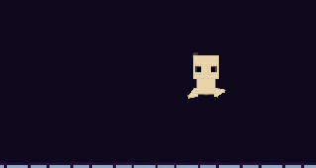   
ภาพแสดงท่าทางของตัวละคร ( อยู่นิ่ง ๆ และกระโดด )

• ในส่วนของกล้องที่ต้องวิ่งตามตัวละครพบปัญหาเรื่องภาพแตก , เบลอ แต่ได้ทำการแก้ไขเรียบร้อยแล้ว

• Animation ของตัวละครได้ทำการเพิ่มการวิ่งและกระโดดและยังไม่พบข้อผิดพลาด

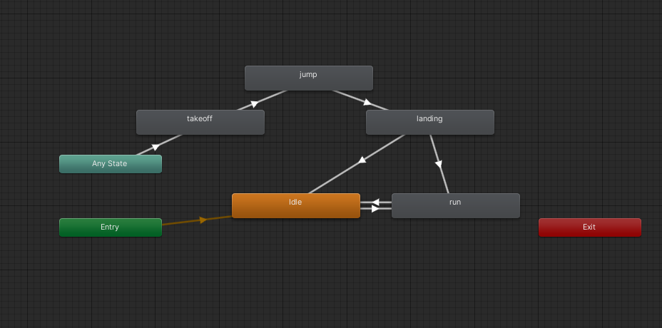   
ภาพแสดงหน้าต่าง UI ของการทำ Animation

**ระบบช่องเก็บของและของสวมใส่ ( Inventory & Equipment )**

ในส่วนการพัฒนาระบบช่องเก็บของ ( Inventory )

• ได้ทำการพัฒนาระบบช่องเก็บของขึ้นมา โดยระบบช่องเก็บของที่เราได้ทำการพัฒนามานั้นจะแบ่งแยกออกเป็น 2 ส่วน ได้แก่ Weapon และ Accessory แยกกัน ซึ่งแต่ละส่วนก็จะใช้เก็บไอเทมชนิดนั้นๆภายในเกม และได้ทำการสร้าง UI เพื่อใช้งานเบื้องต้นออกมา

• ได้ทำการสร้าง Template ของ ไอเทม( Item ) ขึ้นมา และได้ใช้ทำการทดสอบกับระบบช่องเก็บของที่ได้ทำการพัฒนาขึ้นมา โดยนำไอเทมที่สร้างขึ้นมาวางไว้ และใช้ตัวละครมาเดินชนไอเทม เพื่อเก็บไอเทมขึ้นมา ซึ่งก็สามารถทำงานได้ตามที่ต้องการ

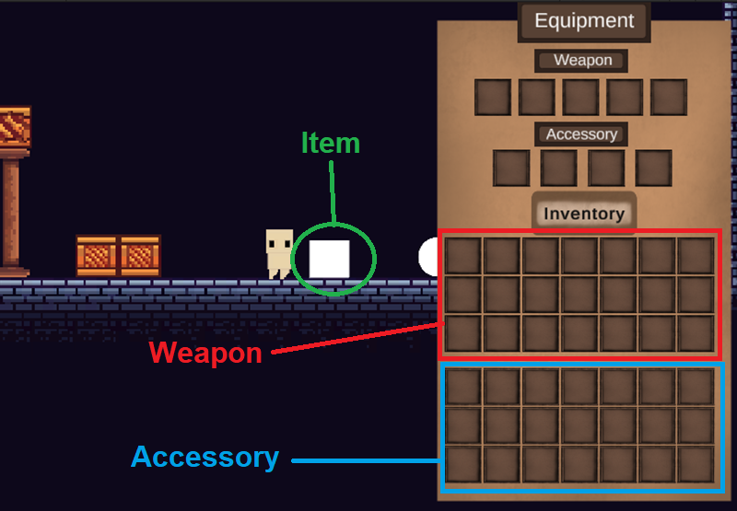  
ภาพแสดงหน้าต่าง UI ของช่องเก็บของ และ ตัวอย่างไอเทมที่สร้างเพื่อทำการทดสอบ

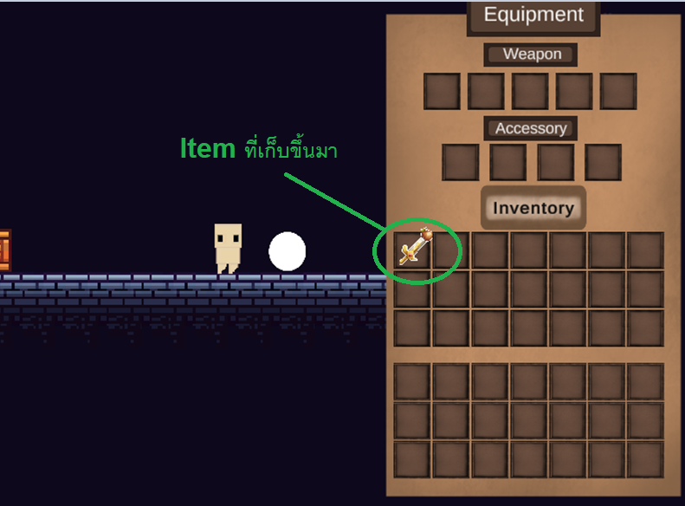  
ภาพเมื่อตัวละครทำการเก็บไอเทมขึ้นมาแล้วแสดงผลในช่องเก็บของ

ในส่วนการพัฒนาระบบของสวมใส่( Equipment )

• ได้ทำการพัฒนาระบบของสวมใส่ขึ้นมา โดยของสวมใส่นั้นก็จะเป็นไอเทมที่ได้จากภายในเกม โดยสามารถทำการสวมใส่ได้โดยการคลิกที่ไอเทมในช่องเก็บของก็จะเป็นการสวมใส่ไอเทมนั้นๆ ของสวมใส่ก็จะแบ่งเป็น 2 ส่วนเช่นเดียวกับช่องเก็บของ คือ Weapon และ Accessory ซึ่งก็จะมีช่องสำหรับสวมใส่แยกออกจากกัน ทางผู้พัฒนาได้ออกแบบให้สวมใส่ Weapon ได้พร้อมกัน 5 ช่อง และ สวมใส่ Accessory ได้พร้อมกัน 4 ช่อง

• ทำการทดลองระบบของสวมใส่ โดยการคลิกไอเทมที่เก็บได้ในช่องเก็บของเพื่อสวมใส่ ซึ่งสามารถทำงานได้ถูกต้องอย่างที่ต้องการ

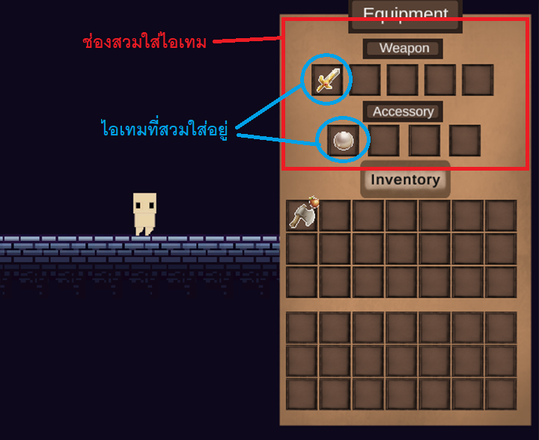  
ภาพแสดงช่องสวมใส่ไอเทม และไอเทมที่กำลังสวมใส่อยู่

## ปัญหาที่เกิดขึ้นและแนวทางการแก้ไข

ปัญหาที่พบ : เกิดปัญหาเรื่องตัวละครและกล้องเคลื่อนที่ด้วยความเร็วไม่เท่ากันทำให้เกิดภาพที่แตก , เบลอ ในส่วนนี้ไม่สามารถแนบรูปประกอบได้เนื่องจากถ้าดูภาพเป็นแต่ละเฟรมจะมองความแตกต่างของทั้ง 2 ภาพได้ยาก ผู้พัฒนาจึงได้อัพโหลดวิดีโอของปัญหาดังกล่าว [Link](https://drive.google.com/file/d/1skABaH8KTUt6IXxK6Cffw0jqf97-tkex/view?usp=sharing)

แนวทางการแก้ปัญหา : เนื่องจาก Script ทั้ง 2 ไฟล์ใช้การ render ที่ต่างกันคือ Update และ FixedUpdate จึงทำให้ความเสถียรของกล้องและตัวละครไม่ใกล้เคียงกันเนื่องจากประเภทการ render ต่างกันจึงต้องเปลี่ยนให้ทั้ง 2 script เหมือนกัน ในส่วนนี้ผู้พัฒนาเลือกใช้ Update เพราะการควบคุมตัวละครจำเป็นที่จะต้องเช็คทุกเฟรม

Update จะเป็นการ render ในทุก ๆ ครั้งที่เฟรมเปลี่ยน

FixedUpdate จะเป็นการ render ในทุก ๆ ครั้งที่ฟิสิกส์ของ object บางอย่างเปลี่ยนไป

อ้างอิง : [Link](https://learn.unity.com/tutorial/update-and-fixedupdate)

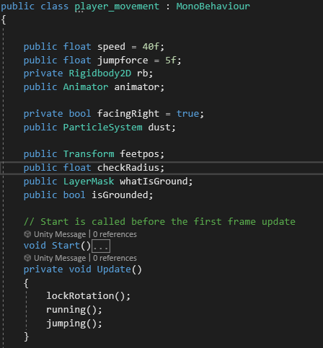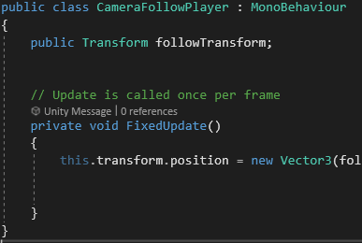

## สิ่งที่จะดำเนินการต่อไป

**ศัตรู ( Enemy )**

ในส่วนของการพัฒนาศัตรู ขอบเขตงานของส่วนนี้จะเป็นการพัฒนาศัตรูภายในด่าน 6 ตัว( 3 ประเภท ประเภทละ 2 ตัว)

* ทำ Template ของศัตรู : ในส่วนนี้จะเป็นการคิดคร่าวๆว่าศัตรูตามด่านควรมีอะไรบ้างและเป็นการสร้าง Template ของศัตรูประเภทที่คิดได้
* Animation ต่าง ๆ ของศัตรู : ในส่วนนี้จะไม่ใช่การวาดภาพในแต่ละเฟรมแต่จะเป็นการที่ผู้พัฒนาโหลด free asset และทำการในไปใช้กับ template ที่สร้างไว้
* AI ของศัตรู : ในส่วนนี้จะเป็นการหาเทคนิค pathfinding ต่างๆมาใช้กับศัตรูให้สามารถเดิน , บิน , ตรวจจับว่ามีผู้เล่นโดยรอบหรือไม่

**ระบบการต่อสู้ ( Combat System )**

ในส่วนของการพัฒนาระบบต่อสู้นั้น จะทำการพัฒนาการออกท่าทางการโจมตีหรือโดนโจมตีของตัวละคร

* พัฒนาระบบการโจมตีของตัวละคร(การ์ดอาวุธ) : โจมตีของตัวละครจะขึ้นอยู่กับอาวุธที่ตัวละครสวมใส่อยู่ ซึ่งสามารถใส่ได้พร้อมกันสูงสุด 5 อาวุธ ซึ่งเมื่อโจมตีจะเป็นการใช้การ์ดอาวุธแต่ละชิ้นที่สวมใส่อยู่ไปตามลำดับ เมื่อครบการโจมตีแล้ว หรือ หยุดการโจมตี จะกลับไปเริ่มต้นที่อาวุธแรกใหม่ ทำให้สามารถสร้างรูปแบบการโจมตีใหม่ๆได้ตามที่ผู้เล่นต้องการ
* ทำ Template ของอาวุธ : ทำการเพิ่มอาวุธชนิดต่างๆ เข้ามาเพื่อเพิ่มความหลากหลายในการใช้ระบบการโจมตี
* ทำ Animation ของอาวุธ : ทำการเพิ่มท่าทางการโจมตีที่แตกต่างกันกันไปของแต่ละอาวุธ
* ทำ Animation การโจมตีและโดนโจมตีของตัวละคร : เมื่อตัวละครโดนโจมตีตัวละครอาจจะมี Animation การชะงัก ทำให้ไม่สามารถโจมตีได้